**Instrucciones:**

Noh Nahuat María del Carmen

18 de junio de 2022

Alvarez Medina Dora Alicia

**Programación web**

| Reto 3

**Programación del lado del cliente: capturando datos del usuario**

Nombre completo

Fecha de elaboración

Nombre del asesor

Desarrolla un formulario que se encargue de capturar datos de los alumnos. Se debe integrar un botón “Registrar” para que al presionarlo nos dirija a una nueva página en la que se mostrará un mensaje de manera opcional. Este debe contener:

* index.html - empleando el lenguaje de marcado HTLM para desarrollar la vista.
* index.css - usando las hojas de estilos CSS para aplicar un diseño profesional a la página.
* card.html – utilizando el lenguaje de marcado HTLM para desarrollar la vista.
* card.css – utilizando las hojas de estilos CSS para aplicar un diseño profesional a la página.

1. Los cuatro aspectos se entregarán en un archivo Zip y cada uno responderá a los requerimientos que se solicitan a continuación, según sea el caso.

|  |  |
| --- | --- |
|  | **Tip**  Para el desarrollo de este Reto, se recomienda utilizar el editor de código VSCode. Si no lo tienes, lo puedes descargar desde el siguiente enlace: <https://code.visualstudio.com/> |

1. Desarrolla una interfaz gráfica donde se muestre un formulario (Index,HTML) que atienda los siguientes requerimientos:

* El formulario debe estar sobre un contenedor que se diferencie del fondo blanco que tiene por defecto el cuerpo del documento.
* Mostrar el título “Registrar alumno”.
* Debe tener los siguientes campos con sus respectivos títulos:
  + Nombre (debe ser de tipo *text)*
  + Apellidos (debe ser de tipo *text*)
  + Edad (debe ser de tipo *number*)
  + Correo (debe ser de tipo *email*)
  + Contraseña (debe ser de tipo *password*)
* Al finalizar el formulario, muestra el botón “Registrar” para acceder a una nueva página.

Puedes basarte en el siguiente ejemplo. **Nota: El diseño no debe ser igual a este.**

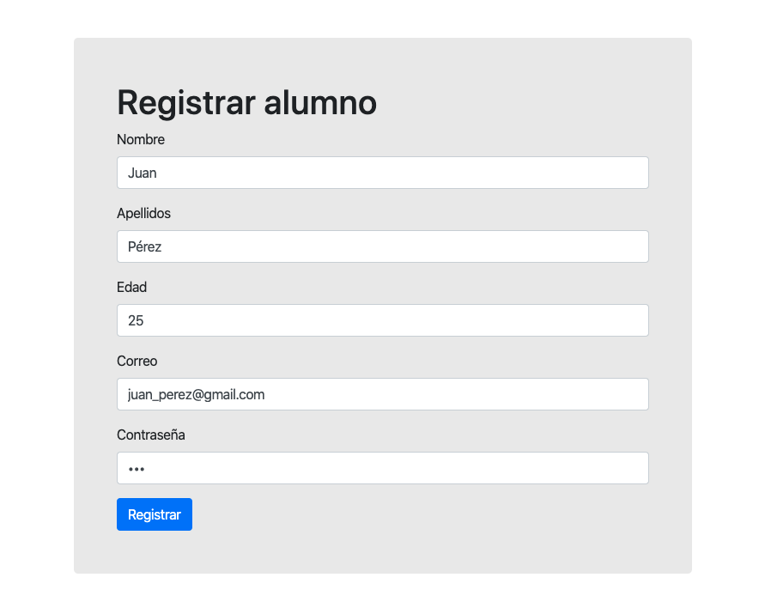

1. Desarrolla una interfaz gráfica para el archivo card.html, donde se muestre la leyenda “Datos enviados”, la cual debe cumplir con la siguiente característica:
   * El mensaje debe estar sobre un contenedor que se diferencie del fondo blanco que tiene por defecto el cuerpo del documento.

A continuación, se muestra un ejemplo sobre cómo tendrá que aparecer el mensaje. **Nota: El diseño no debe ser igual a este.**

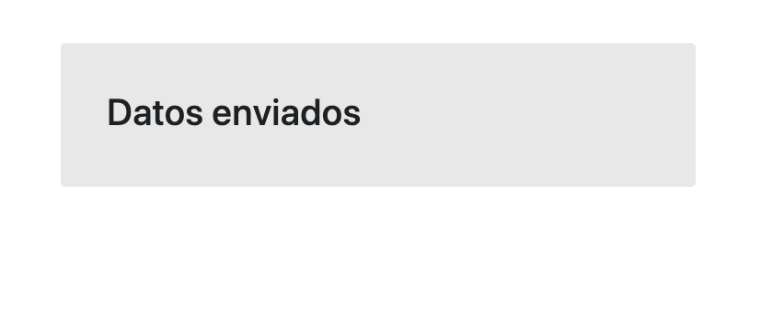

|  |  |
| --- | --- |
| \\AD-UVEG\usr_cdaa$\joandradec\Documents\Plantillas HTML\Clases\notas.png | **Nota**  Los estilos de cada página deben estar en diferentes archivos y deben ser nombrados desde sus respectivos archivos HTML. |

1. Una vez realizadas las páginas (index.html y card.html), inserta la siguiente funcionalidad:

* Emplear el método *POST* para la estructura del formulario y la acción deberá enlazar a la página card.html.
* Cuando el usuario presione el botón “Registrar” debe enlazarlo a la página card.html.

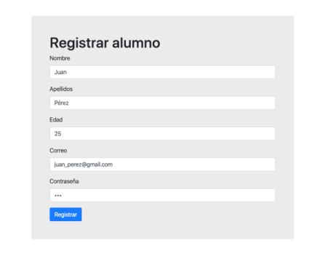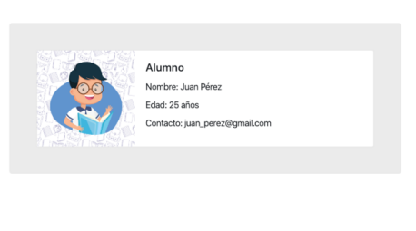

index.php

card.php